



**QG工作室项目报告**

学 院 计算机学院

专 业 计算机类

班 级 10班

组 别 后台组

姓 名 刘付鑫

学 号 3123004533

2024年4月29日

广东工业大学计算机学院制

目录

1. 项目简介 1

2. 设计思路 2

3. 详细功能设计 4

4. 程序测试 5

5. 项目亮点 8

用户信息的存储 8

章节的存储 9

防止sql注入 9

输入检验 9

时间的记录 9

输入检验 9

6. 心得体会 10

# 项目简介

##### 背景

随着信息技术的快速发展，网络教育正逐渐成为人们获取知识和技能的重要途径之一。该学习平台为用户提供丰富多样的课程内容，涵盖各种学科和技能。教师可以创建和管理课程，上传课件，并查看学生的学习进度。学生可以自由浏览课程、注册参加感兴趣的课程，并在线学习、提交作业，并与教师和同学进行互动交流等等。

通过该学习平台，我们希望激发学生的学习热情，提升教学效果，促进知识的传播和分享，助力个人和社会的发展。同时，我们将不断优化和完善平台功能，致力于打造一个领先于时代的、具有影响力的在线学习平台。

##### 核心功能

教师管理功能：创建和管理课程、上传课件、发布作业、监控学生进度等。

学生功能：浏览并注册课程、参与在线学习、提交作业、与教师和同学互动等。

##### **用户**

教师：创建和管理课程、上传课件、发布作业、监控学生进度，查看学生答题情况。

学生：浏览并注册课程、参与在线学习、提交作业、与教师和同学互动。

# 设计思路

一开始就是创建了“人”这个实体类，其中包含有名字（name），个人描述（desc），老师编号或者学生学号（id），账号密码（password）这些信息。在**老师模块**的设计上首先有老师这个实体类去继承“人”这个类和创建了老师这个数据库的表，老师类中特有的信息包含电子邮箱（email），qq。**学生模块**同时也是去继承“人”这个类，并且也有其特有的信息：年级（grade），当然也创建了对应存放数据库的表。到了**课程模块**就也有课程这个实体类和表，课程的信息包含课程编号（id），课程名字（name），开设老师编号（teacherID），课程描述（desc），课程开始时间（startTime），课程结束时间（endTime），报名限制人数（maxEnrolment），已报名人数（enrolment），老师名字（teacherName）这些信息。然后到了查看报名学生情况，这里的话因为学生有id，课程也有id，所以就可以创建一个**学生课程表**去存放对应的哪个学生选择了哪个课程，到时候可以直接通过学生或者课程id去查找每个课程报名学生的情况。

到了**章节部分**就也是创建了一个章节的实体类，其中的信息包含了对应的课程id（courseID），对应课程的第几章节，由课程id和章节号结合形成唯一的标识（courseAndChapterNumber），章节的简要描述（desc），对应单选题的答案（singleTopicAnswer），对应判断题的答案（judgmentAnswer），对应简答题的题目数量（shortAnswer），章节对应的题目文件名（fileName），保存的文件路径（filePath），上传时间（uploadTime），老师可以在创建新课程后再去创建新章节，**但是注意，不能创建同一序号的章节！！！**同时学生也可以看到老师创建章节的时间，同时也可以对相应的章节进行答题，**提交自己的答案**，然后系统会根据学生的答案来对比正确答案，计算出其选择题和判断题的正确率，简答题的话就交给老师来进行批改，批改完后学生才能看到简答题的正确率，且简答题也是由正确率来评估。

学生**可以浏览平台上所有可选的课程**，并查看课程详情在主页有浏览在开放时间内的课程的按钮，学生在点击后可以进去浏览当前在开放时间在课程，并添加进自己的课程进行学习。也可以不添加直接进行学习，极大的方便了学生欢乐的学习，当然也可以提交答案。

每个课程里面都有一个讨论区可供学生们向老师进行提问的评论区，老师也可以查看评论区来对学生们进行解答。

# 详细功能设计

在一开始构思整个项目的时候，其实像老师，学生和课程信息这些都比较简单，就是创建对应的类然后还有对应的数据库即可，但是第一个遇到的难题就是**教师可以对课程章节添加题目**，包括选择题、填空题、简答题等。因为在现实中的话像选择，判断题和简答题的数量我们都知道是不固定的，首先是怎么存储题目，以及题目的字数等等，都是一个值得沉思的问题，因为假如按照我现有的知识面来说可能还没掌握那一步，就是不知道能不能动态创建数据库，所以这个时候我就在数据库的存储上犯了难，直到后面我想起了高中时做题的答题卡，所以我直接让老师上传包含有题目的文件，选择和判断的正确答案，然后再做出一个答题卡来让学生进行答题，选择和判断部分由系统直接跟正确答案进行比对，简答题部分就由老师亲自批改。还有章节特有id的问题，一开始我是想着让步系统随机生成一个十们数的id号然后就行了，但是我后面仔细想想章节号可是要跟课程和章节序号这些扯上关系的，所以我直接以课程id加章节序号的形式来组成章节的唯一标识，这样设计方便了不少。

同时为了方便用户信息的获取及传递，我把用户的id以及职业存进了客户器端的session中，以便在后续中需要获取用户信息来通过获取session里面的id号以及职业来搜索对应的用户名信息来展示给前端页面，这样的话用户信息就不用在各个服务器来回传输了，极大的简化了我的敲代码的过程。

# 程序测试

登录测试（当输入无效的账号和密码时）

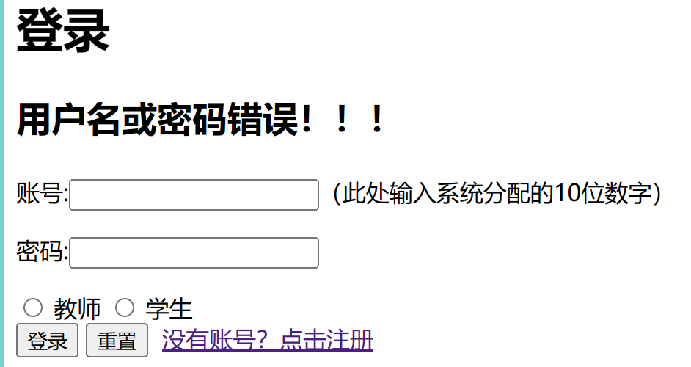

修改个人信息测试

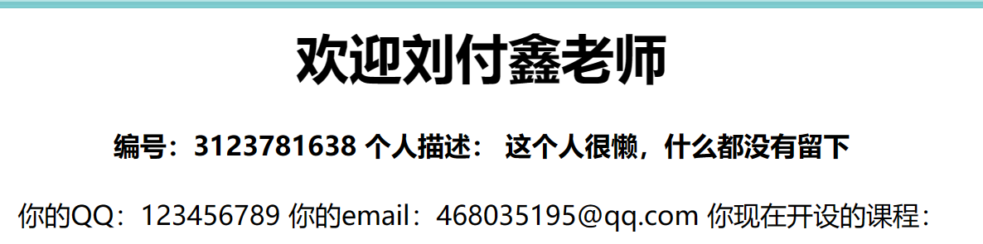（修改前）

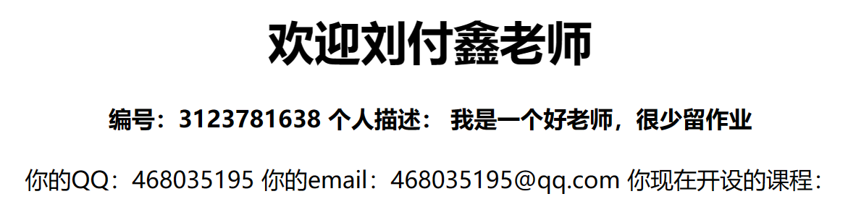（修改后）

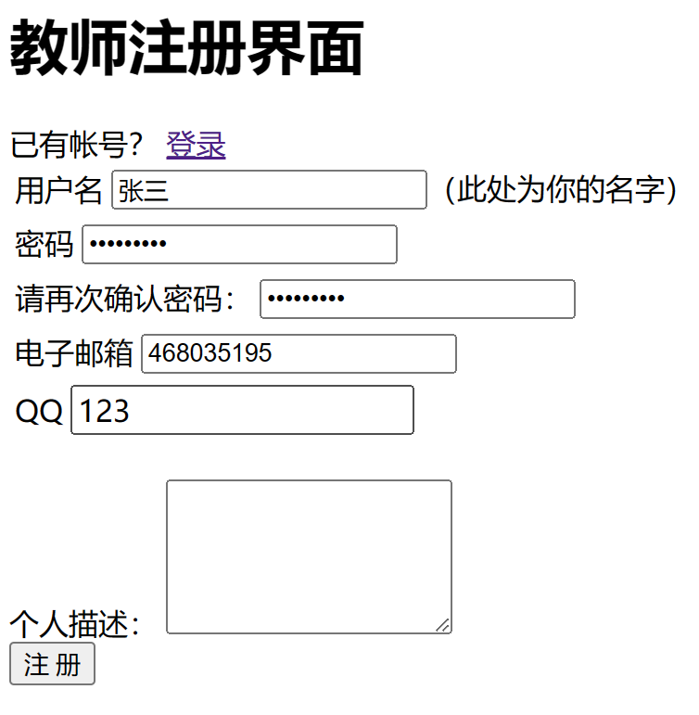（注册时输入不合理的qq和邮箱信息）

（反馈）

进入讨论区画面

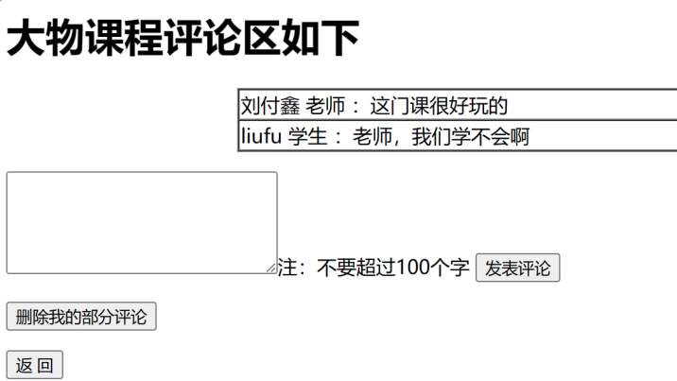

评论区文本框输入超过100字时发表评论的话不会发表，如下

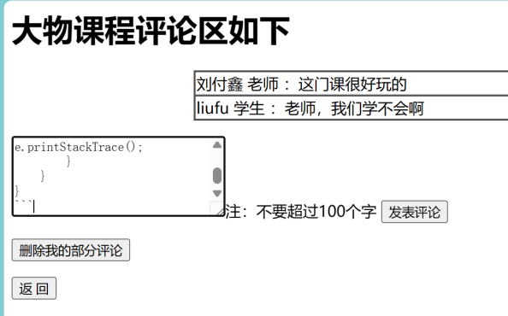（发表评论前）

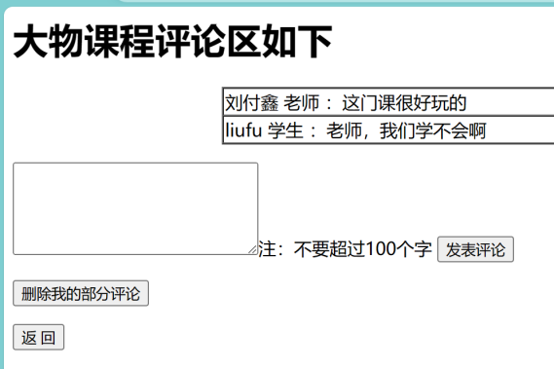（发表评论后）

修改课程测试

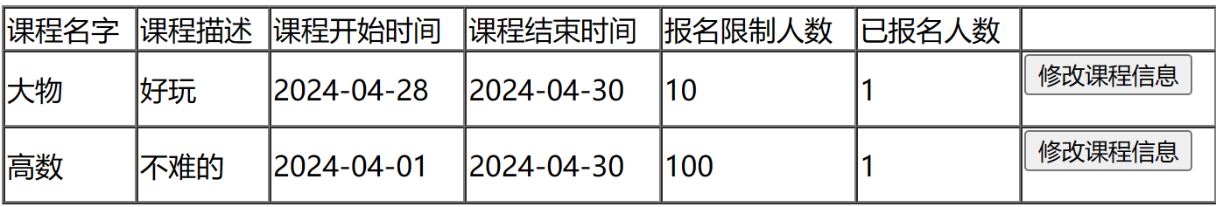（修改前）

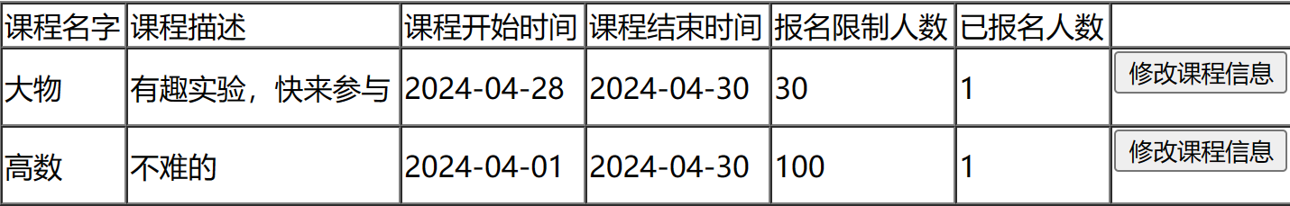（修改后）

学生查看开放时间内的课程信息

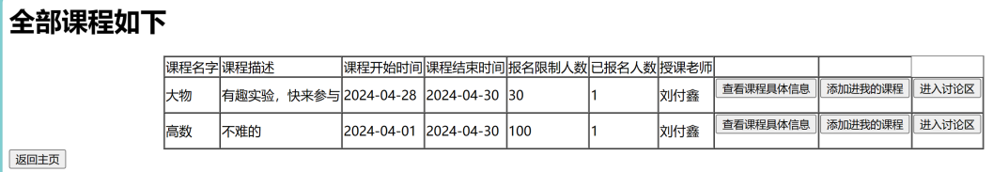

查看课程章节

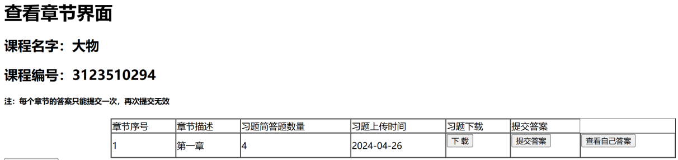

提交答案画面

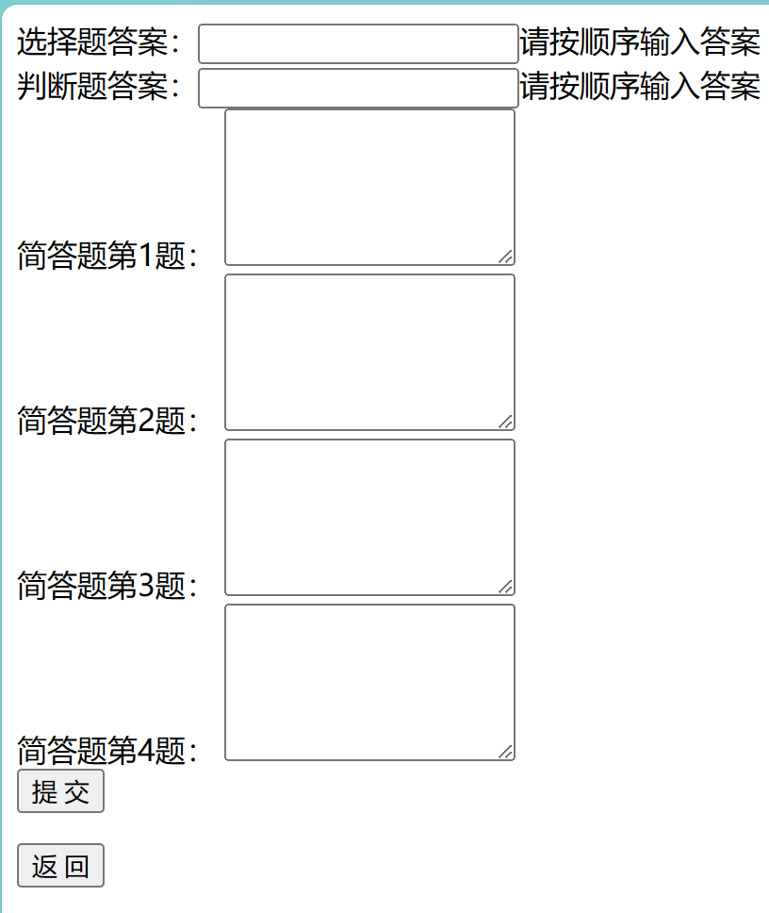

查看答案画面

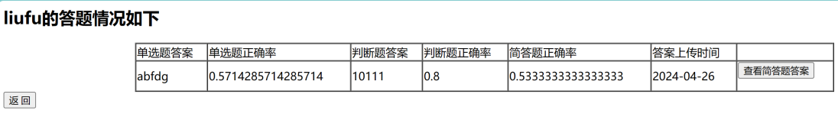

老师评分画面



# 项目亮点

### **用户信息的存储**

为了方便信息的获取及传递，我把用户的id以及职业存进了客户器端的session中，以便在后续中需要获取用户信息来通过获取session里面的id号以及职业来搜索对应的用户名信息来展示给前端页面，这样的话用户信息就不用在各个服务器来回传输了

### **章节的存储**

在章节中有个文件的存储，一开始是想把文件转换为二进制再存在数据库中的，但是在上网了解过后决定数据库中只存储文件名的路径好了，然后文件就放在webapp下的uploadFiles里面，这样的话可以减少数据库的负担。

### **防止sql注入**

在访问数据库时，只需把statement换成prarestatement即可防止sql注入，其原理就是把单引号换成普通的单号，即在前面加一个\来表示单引号就是普通的单引号

### **输入检验**

在老师或者学生在输入相对应的信息时用正则表达式来检验数据输入的格式是否正确，确保了程序能够正常运行，并且大部分的输入信息都会有报错提示

### **时间的记录**

在老师创建章节时程序会记录老师创建章节的时间，然后在浏览章节的时候会看到老师创建章节的时间。学生在提交答案时程序也会记录学生提交答案的时间，再反馈给老师用于查看学生提交答案的时间，极好的促进了师生关系

### **输入检验**

在用户输入qq号，电子邮箱，课程开始时间和结束时间之类的信息时都有对输入进行正则表达式检验，防止程序在接收大数据量时会出现bug导致程序崩溃。并且在评论区也有对用户输入的信息量有大小限制，防止某些恶意用户输入过大的信息量导致程序崩溃。

# 心得体会

在这一个月的训练营和两周的最终考核中，我经历了很多挑战和成长。作为一名初学者，我曾经感到很慌乱和无助，但通过这段时间的训练，我学会了如何面对困难和挑战。

训练营的每一天都非常充实，我们学习了很多知识和技能，同时也进行了很多实践和演练。我深刻地认识到，学习是一件持续不断的事情，我们需要不断地探索和实践，才能真正地掌握知识和技能。

最终考核时，我面临着很多压力和挑战。但是，通过这段时间的训练，我已经学会了如何保持冷静和专注，如何有效地解决问题和应对挑战。最终，我成功地完成了考核，这让我感到非常自豪和满足。

在这里，我要感谢我的师兄们对我的帮助和支持。他们传授了我知识和技能，有从idea的安装到对java的bug的处理。他们的耐心和关心，让我感到很温暖和感动。在这里，我要向他们表示最深的感谢和敬意。

总的来说，这次训练营和考核让我收获颇丰，不仅学到了很多知识和技能，还经历了很多挑战和成长。我相信，这些经历将为我未来的学习和工作打下坚实的基础。